לא לשכוח מחר להביא מחזורים לחג השבועות - סיימה המורה את השיעור...
- מחזורים לחג שבועות? מדוע צריכים סידור מיוחד לשבועות? - תמה משה.
- בטח יש תוספות מיוחדות. מחר כבר נדע יותר - ענה דוד
אילו תוספות מיוחדות לתפילה אתם מכירים בחג השבועות?
- למחרת, לפני השיעור נפגשו שוב דוד ומשה.
- משה, תראה את המחזור שלי. איפה המחזור שלך?
- הנה הוא. אתה יודע עיינתי אתמול במחזור, וגיליתי שבשבועות כמו כל חג מתפללים ארבע תפילות: __________ ______________ ____________ ____________. אתה גילית משהו מיוחד?
- כן, אני גיליתי שבשבועות קוראים את מגילת רות. גילוי זה היה מוזר לי מאוד, כי חשבתי שבשבועות עוסקים רק בדברים הקשורים למתן תורה, ובמגילת רות לא מצאתי לכך שום קשר!
נסו לחשוב: האם אתם מכירים קשר בין מגילת רות למתן תורה?
- דוד, שבועות זה לא רק חג מתן תורה. יש עוד מספר אירועים הקשורים לדוד. האם אתה יודע ששמך מופע במגילה?
- לא, תראה לי. הנה, כאן בסוף המגילה: "וְשַׂלְמוֹן הוֹלִיד אֶת בֹּעַז וּבֹעַז הוֹלִיד אֶת עוֹבֵד: וְעֹבֵד הוֹלִיד אֶת יִשָׁי וְיִשַׁי הוֹלִיד אֶת דָּוִד". זאת אומרת, שדוד המך היה ה_____של בועז ורות.
- בסדר, אבל מה זה קשור לשבועות?
- אבא סיפר לי פעם, שדוד המלך נולד ונפטר בחג השבועות, ולכן אנו נוהגים לקרוא בשבועות בספרו של דוד המלך _______ (רמז: שם הספר בשינוי אותיות מיתה לי).
- הסבר מעניין. אתה נתת לי נקודת מחשבה מעניינת: אם חג השבועות אינו רק חג מתן תורה, אז יש לי עוד הסבר. חג השבועות הרי נקרא בתורה בספר שמות: חג הקציר: "וְחַג הַקָּצִיר בִּכּוּרֵי מַעֲשֶׂיךָ אֲשֶׁר תִּזְרַע בַּשָּׂדֶה", ואם כך הקשר למגילת רות ברור מאליו: ________________________________________________________________.
- הנה הצלצול, בואו נכנס לכיתה.
... כידוע בשבועות אנו מציינים את חג מתן תורה. האם מישהו יודע קשר בין מגילת רות לחג מתן תורה? - שאלה המורה. כשראתה שתלמידיה לא יודעים מה לענות, כתבה את החידה הבאה על הלוח:
מי יגלה מה כתוב במדרש (לקח טוב)?
5,40,30 40,10,1,200,6,100 200,80,60 400,6,200 400,200,90,70,2 50,40,7,2 50,400,40, 5,200,6,400?
10,80,30 5,30,10,3,40,300 6,7 5,30,6,20 4,60,8 5,200,6,400,6 5,30,6,20 4,60,8.

לאט לאט, נראו אצבעות מורמות: המורה פנתה לגילה:
לפי המדרש הזה, המגילה באה ללמד אותנו על מצוות החסד, שהיא לפי המדרש גם _______ של כל התורה.
נכון מאוד ענתה המורה. האם אתם מכירים סיפור על חכמנו זכרונם לברכה שתומכים בדברי המדרש?
אתם בודאי מכירים את הסיפור שהמורה התכוונה אליו
(אם לא אז שוב רמז, והפעם בכתב ראי: רופיסה לע רגה אבש ינפל ללה)
- אמנם יש טעם נוסף, הוסיפה המורה. המגילה מספרת על גויה שהפכה להיות יהודיה. לתהליך זה קוראים _____. והנה במעמד הר סיני כל עם ישראל עבר תהליך דומה. עכשיו נעבור לתוספות המיוחדות בתפילה לחג השבועות. מישהו מצא תוספת מעניינת?
- כן, אני מצאתי קטע בשם "אזהרות".
- איזה שם מצחיק, מה זה?
- לא כדאי לצחוק, אמרה המורה, זהו קטע מאוד מעניין, שמסכם בחרוזים את כל תרי"ג המצוות. קטע זה נוהגים לאומרו בקהילות הספרדים. מי מוכן לקרוא קטע מן האזהרות?
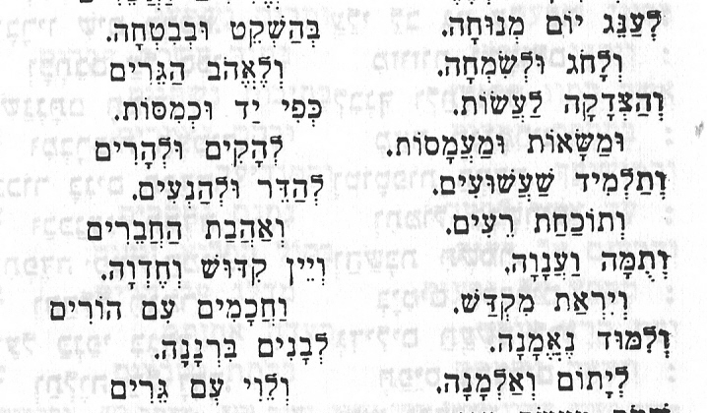 | אלו מצוות גיליתם בקטע הזה? ________ ________________ ________________ ________________  ________________ _________________

- המורה, אצלי במחזור יש תוספת אחרת שאומרים אותה לפני הקריאה בתורה, והיא נקראת אקדמות.
- נכון, זוהי תוספת שנהגו לאומרה בקהילות האשכנזים. אתה מוכן לקרוא את הפתיחה?
- אַקְדָמוּת מִילִין, וְשָׁרָיוּת שׁוּתָא: אַוְלָא שָׁקִילְנָא, הַרְמָן וּרְשׁוּתָא: המורה אפשר להפסיק, זה נשמע לי קשקוש מקושקש!
- לפני שאתה צוחק, אז כדאי שתדע שזהו פשוט קטע בשפה הארמית, כדי שרק היהודים, שדברו בעבר בשפה זאת, יבינו מה שכתוב. אני אתרגם לכם את הקטע שקראת: "ראשית הדברים פתיחת השיחה, אקח תחילה הסכמה ורשות". דעו לכם שהקטע הזה נכתב על ידי רבו של רש"י רבי מאיר. בנו נהרג על קידוש ה' במסעי הצלב, ואף הוא עצמו נאלץ להתווכח עם הכומרים. שיר זה נכתב בעקבות זאת. השיר מספר על מעלת התורה, ועל שבחו של עם ישראל שקיבל אותה. אני אתרגם לכם קטע אחד מן השיר, ואתם תגידו לי מה מציעים הגויים לעם ישראל, ומה עם ישראל משיב להם:
באים הגויים ומתכנסים בצורת גלים, תמהים ושואלים לעם ישראל...:
מי ומי הוא אהובך, יפת המראה, שלמענו את סובלת במעונות אריות
יקרה ונאה את. אם תתערבי לשלטוננו, רצונך נעשה לך בכל מקומותנו.
בחוכמה משיבה להם...: לו חכמתם הייתם יודעים ומכירים,
מה חשיבות לגדולתכם, לעומת אותו השבח, הגדולה שיעשה לי ה' כאשר תגיע הישועה...
____________________________________________________________________
- המורה, אני מצטער שזלזלתי בקטע ה"אקדמות". עכשיו אני מבין את חשיבותו של קטע זה.
- בכלל, דעו לכם שהמנהגים של העדות השונות של עם ישראל, הם מנהגים קדושים, שאנו צריכים לשמור עליהם. חג שמח ילדים!

